МИНОБРНАУКИ РОССИИ
Санкт-Петербургский государственный
электротехнический университет
«ЛЭТИ» им. В.И. Ульянова (Ленина)
Кафедра МОЭВМ

отчет
по лабораторной работе №1
по дисциплине «Операционные системы»
Тема: Исследование структур загрузочных модулей

Студент гр. 6383 |  | Медведев Г.О.
Преподаватель |  | Губкин А.Ф.

Санкт-Петербург
2018
Постановка задачи.
Исследование различий в структурах исходных текстов модулей типов .COM и .EXE, структур файлов загрузочных модулей и способов их загрузки в основную память.
Описание функций:
Название процедуры | Описание процедуры
TETR_TO_HEX | вспомогательная функция для работы функции BYTE_TO_HEX
BYTE_TO_HEX | вспомогательная функция для работы функции BYTE_TO_HEX
WRD_TO_HEX | переводит число AX в строку в 16-ой с/с, записывая получившееся в di, начиная с младшей цифры
BYTE_TO_DEC | переводит байт из AL в десятичную с/с и записывает получившееся число по адресу SI, начиная с младшей цифры
PRINT | вызывает функцию печати строки
OS_TYPE | печатает тип ОС
VERSION_ | печатает версию ОС
OEM_ | печатает серийный номер OEM
NUMBER_ | печатает серийный номер пользователя

Описание структур данных:
Название | Тип | Назначение
PCTYPE | db | Тип ОС
OSVERS | db | Версия ОС
OEM | db | Серийный номер OEM
NUMBER | db | Серийный номер пользователя
PC | db | PC
PC_XT | db | PC/XT
AT_ | db | AT
PS2_30 | db | PS2 model 30
PS2_50 | db | PS2 model 50 or 60
PS2_80 | db | PS2 model 80
PCjr | db | PCjr
PC_Conv | db | PC Convertible

Последовательность действий, выполняемых утилитой:
1) Определение и вывод на экран типа ОС;
2) Определение и вывод на экран версии ОС;
3) Определение и вывод на экран серийного номера OEM;
4) Определение и вывод на экран серийного номера пользователя;

Результат работы программы представлен на Рисунках 1-3

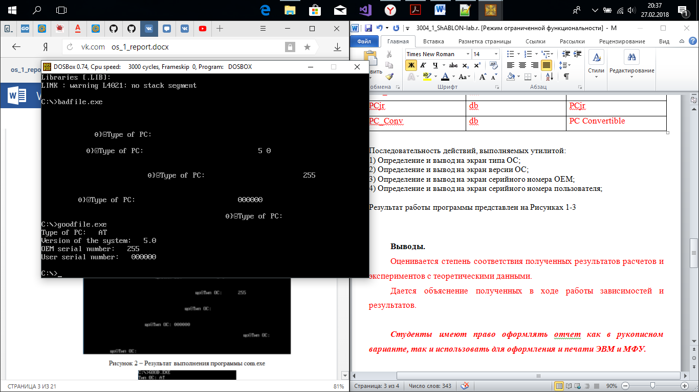
Рисунок 1 - Результат выполнения goodfile.exe

Рисунок 2 - Результат выполнения badfile.exe

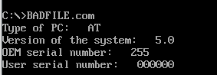
Рисунок 3 - Результат выполнения BADFILE.com
Выводы.
В ходе выполнения лабораторной работы были исследованы различия в структурах исходных текстов модулей .COM и .EXE, структур файлов загрузочных модулей и способов их загрузки в основную память.

Ответы на контрольные вопросы.
- Сколько сегментов должна содержать COM-программа?
COM-программа всегда содержит 1 сегмент.
- EXE-программа?
EXE-программа содержит как минимум 1 сегмент.
- Какие директивы должны обязательно быть в тексте COM-программы?
В COM-программе должно быть обязательным наличие директивы ORG 100h, таким образом мы задаём смещение в 256 байт, так как в первых 256 байтах находится PSP.
- Все ли форматы команд можно использовать в COM-программе?
Нет, не все форматы команд можно использовать в COM-программе. Конкретно нельзя использовать команды вида mov register, segment и команды, содержащие дальнюю адресацию, т.к. в этих командах используется таблица настройки в которой содержатся адреса сегментов.

Отличия форматов файлов COM и EXE модулей
- Какова структура файла COM? С какого адреса располагается код?
HEX-представление .COM файла отображено на Рисунке 4:

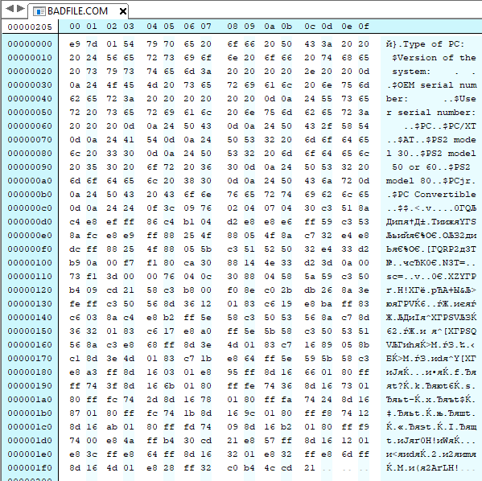
Рисунок 4 - HEX представление .COM файла

COM-файл содержит только код и данные. Код располагается с нулевого адреса.
- Какова структура файла «плохого» EXE? С какого адреса располагается код? Что располагается с адреса 0?
HEX-представление «плохого» .EXE файла отображено на Рисунках 5-6:
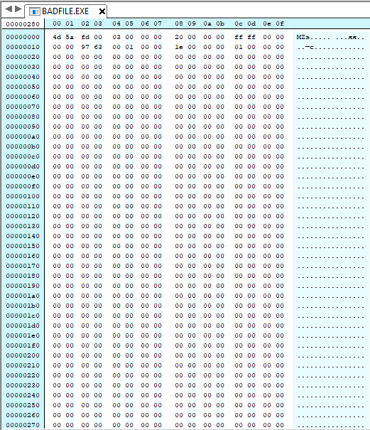
Рисунок 5 - HEX-представление «плохого» .EXE файла(1)

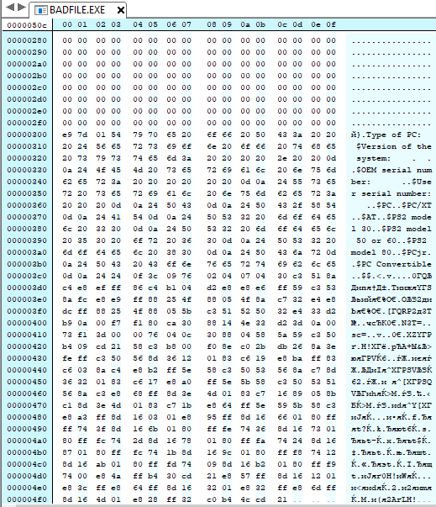
Рисунок 6 – HEX-представление «плохого» .EXE файла(2)

В «плохом» EXE код и данные не разделены по сегментам, а перемешаны. Код располагается с адреса 300h, т.к. заголовок занимает 200h байт и команда ORG 100h «сдвигает» код на дополнительные 100h. С нулевого адреса располагается заголовок. В первых двух байтах можно увидеть символы MZ, означающие, что формат файла – 16-битный и его следует запускать в соответствии со структурой EXE-файлов. За заголовком следует таблица настройки. Если их убрать, то файл будет загружаться в память как COM-файл.
- Какова структура файла «хорошего» EXE? Чем он отличается от файла «плохого» EXE?
HEX-представление «хорошего» .EXE файла отображено на Рисунках 7-9:
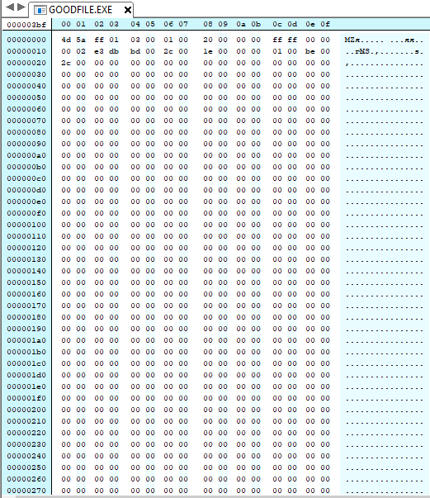
Рисунок 7 – HEX-представление «хорошего» .EXE файла(1)

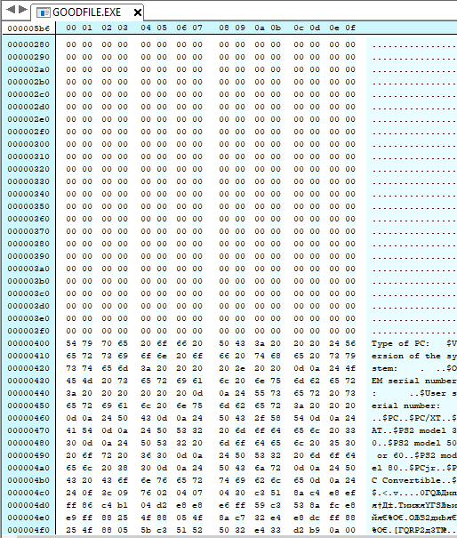
Рисунок 8 – HEX-представление «хорошего» .EXE файла(2)
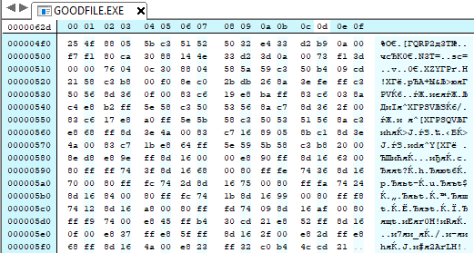
Рисунок 9 – HEX-представление «хорошего» .EXE файла(3)

В отличие от «плохого» EXE, в «хорошем» код, стек и данные выделены в отдельные сегменты. Код программы начинается с 400h байта, т.к. первые 200 байт содержат заголовок, следующие 200 байт отведены под стек, выделение которых описано строчкой DW 0100h DUP (?) (при использовании ORG 100H код начинался бы с 300h).
Для «хорошего» EXE в директиве org 100h нет необходимости, т.к. загрузчик автоматически расположит программу после PSP.

Загрузка COM модуля в основную память
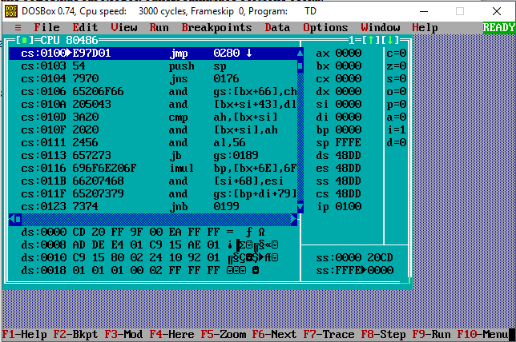
Рисунок 10 – Результат загрузки .COM в основную память

- Какой формат загрузки модуля COM? С какого адреса располагается код?
Формат загрузки модуля COM:
- Выделение сегмента памяти для модуля
- Установка всех сегментных регистров на начало выделенного сегмента памяти
- Построение в первых 100h байтах памяти PSP
- Загрузка содержимого COM-файла и присваивание регистру IP значения 100h.
- Регистр SP устанавливается в конец сегмента
- Что располагается с адреса 0?
Сегмент PSP.
- Какие значения имеют сегментные регистры? На какие области памяти они указывают?
Все сегментные регистры (CS, DS, ES, SS) в данном случае равны 48DD и указывают на начало PSP.
- Как определяется стек? Какую область памяти он занимает? Какие адреса?
SS указывает на начало сегмента, SP=FFFEh – на его конец. Стек занимает весь сегмент COM-программы. SS указывает на начало сегмента, а SP=FFFEh – на его конец. Стек может дойти до кода/данных программы при достаточном количестве элементов. В COM-модулях стек растёт от старших адресов к младшим.

Загрузка «хорошего» EXE модуля в основную память
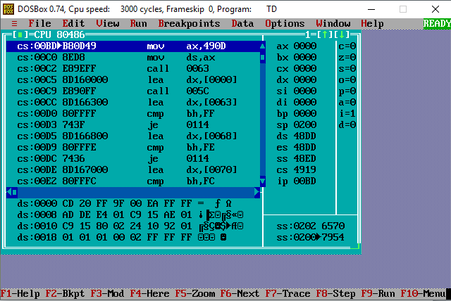
Рисунок 11 – Результат загрузки «хорошего» .EXE в основную память

- Как загружается «хороший» EXE? Какие значения имеют сегментные регистры?
SS=48ED – начало сегмента стека, CS=4919 – начало сегмента команд.
DS и ES устанавливаются на начало сегмента PSP, SS – на начало сегмента стека, CS – на начало сегмента команд. В IP загружается смещение точки входа в программу, которая берётся из метки после директивы END.
- На что указывают регистры DS и ES?
DS и ES указывают на начало PSP.
- Как определяется стек?
Стек определяется с помощью директивы STACK, после которой задаётся размер стека.
- Как определяется точка входа?
Точка входа в программу определяется с помощью директивы END. После этой директивы указывается метка (адрес), куда переходит программа при запуске.
ПРИЛОЖЕНИЕ А
GOODFILE.ASM
STACK SEGMENT STACK
DW 0100h DUP(?)

STACK ENDS

DATA SEGMENT

;Данные
PCTYPE db 'Type of PC: ','$'
OSVERS db 'Version of the system: . ',0Dh,0Ah,'$'
OEM db 'OEM serial number: ',0Dh,0Ah,'$'
NUMBER db 'User serial number: ',0Dh,0Ah,'$'
PC db 'PC',0Dh,0Ah,'$'
PC_XT db 'PC/XT',0Dh,0Ah,'$'
AT_ db 'AT',0Dh,0Ah,'$'
PS2_30 db 'PS2 model 30',0Dh,0Ah,'$'
PS2_50 db 'PS2 model 50 or 60',0Dh,0Ah,'$'
PS2_80 db 'PS2 model 80',0Dh,0Ah,'$'
PCjr db 'PCjr',0Dh,0Ah,'$'
PC_Conv db 'PC Convertible',0Dh,0Ah,'$'
DATA ENDS

CODE SEGMENT

ASSUME CS:CODE, DS:DATA, ES:NOTHING, SS:STACK

;Процедуры
;----------------------------
TETR_TO_HEX PROC near
and al,0fh
cmp al,09
jbe NEXT
add al,07
NEXT: add al,30h
ret
TETR_TO_HEX ENDP
;---------------------------
BYTE_TO_HEX PROC near
push cx
mov al,ah
call TETR_TO_HEX
xchg al,ah
mov cl,4
shr al,cl
call TETR_TO_HEX
pop cx
ret
BYTE_TO_HEX ENDP
;--------------------------
WRD_TO_HEX PROC near ;перевод в 16 с/с 16-ти разрядного числа, в AX - число, DI - адрес последнего символа
push bx
mov bh,ah
call BYTE_TO_HEX
mov [di],ah
dec di
mov [di],al
dec di
mov al,bh
xor ah,ah
call BYTE_TO_HEX
mov [di],ah
dec di
mov [di],al
pop bx
ret
WRD_TO_HEX ENDP
;----------------------------
BYTE_TO_DEC PROC near ;перевод в 10 с/с, SI - адрес поля младшей цифры
push cx
push dx
push ax
xor ah,ah
xor dx,dx
mov cx,10
loop_bd:div cx
or dl,30h
mov [si],dl
dec si
xor dx,dx
cmp ax,10
jae loop_bd
cmp ax,00h
jbe end_l
or al,30h
mov [si],al
end_l: pop ax
pop dx
pop cx
ret
BYTE_TO_DEC ENDP
;----------------------------
PRINT PROC NEAR
push ax
mov ah, 09h
int 21h
pop ax
ret
PRINT ENDP
;----------------------------
OS_TYPE PROC near ;Нахождение типа PC
mov ax, 0F000h
mov es, ax
sub bx, bx
mov bh, es:[0FFFEh]
ret
OS_TYPE ENDP
;----------------------------
VERSION_ PROC near ; Нахождение версии системы
push ax
push si
lea si,OSVERS
add si,19h
call BYTE_TO_DEC
add si,3h
mov al,ah
call BYTE_TO_DEC
pop si
pop ax
ret
VERSION_ ENDP
;-----------------------------
OEM_ PROC near ; Нахождение серийного номера ОЕМ
push ax
push bx
push si
mov al,bh
lea si,OEM
add si,17h
call BYTE_TO_DEC
pop si
pop bx
pop ax
ret
OEM_ ENDP
;-----------------------------
NUMBER_ PROC near ;Нахождение серийного номера пользователя
push ax
push bx
push cx
push si
mov al,bl
call BYTE_TO_HEX
lea di,NUMBER
add di,22
mov [di],AX
mov ax,cx
lea di,NUMBER
add di,27
call WRD_TO_HEX
pop si
pop cx
pop bx
pop ax
ret
NUMBER_ ENDP
;-----------------------------

BEGIN:
mov ax, DATA
mov ds, ax
;mov bx, ds
call OS_TYPE
lea dx,PCTYPE
call PRINT
lea dx, PC
cmp bh, 0FFh
je output

lea dx, PC_XT
cmp bh, 0FEh
je output

lea dx, AT_
cmp bh, 0FCh
je output

lea dx, PS2_30
cmp bh, 0FAh
je output

lea dx, PS2_50
cmp bh, 0FCh
je output

lea dx, PS2_80
cmp bh, 0F8h
je output

lea dx, PCjr
cmp bh, 0FDh
je output

lea dx, PC_Conv
cmp bh, 0F9h
je output
output:
call PRINT

mov ah,30h
int 21h
call VERSION_ ; Нахождение версии системы
lea dx,OSVERS
call PRINT

call OEM_ ; Нахождение серийного номера OEM
lea dx,OEM
call PRINT

call NUMBER_ ; Нахождение серийного номера пользователя
lea dx,NUMBER
call PRINT

xor al, al
mov ah, 4ch
int 21h
CODE ENDS
END BEGIN

ПРИЛОЖЕНИЕ Б
BADFILE.ASM
TESTPC SEGMENT
ASSUME CS:TESTPC, DS:TESTPC, ES:NOTHING, SS:NOTHING
ORG 100H

START: jmp BEGIN
;Данные
PCTYPE db 'Type of PC: ','$'
OSVERS db 'Version of the system: . ',0Dh,0Ah,'$'
OEM db 'OEM serial number: ',0Dh,0Ah,'$'
NUMBER db 'User serial number: ',0Dh,0Ah,'$'
PC db 'PC',0Dh,0Ah,'$'
PC_XT db 'PC/XT',0Dh,0Ah,'$'
AT_ db 'AT',0Dh,0Ah,'$'
PS2_30 db 'PS2 model 30',0Dh,0Ah,'$'
PS2_50 db 'PS2 model 50 or 60',0Dh,0Ah,'$'
PS2_80 db 'PS2 model 80',0Dh,0Ah,'$'
PCjr db 'PCjr',0Dh,0Ah,'$'
PC_Conv db 'PC Convertible',0Dh,0Ah,'$'

;Процедуры
;----------------------------
TETR_TO_HEX PROC near
and al,0fh
cmp al,09
jbe NEXT
add al,07
NEXT: add al,30h
ret
TETR_TO_HEX ENDP
;---------------------------
BYTE_TO_HEX PROC near ;байт в AL переводится в два символа шестн. числа в AX
push cx
mov al,ah
call TETR_TO_HEX
xchg al,ah
mov cl,4
shr al,cl
call TETR_TO_HEX
pop cx
ret
BYTE_TO_HEX ENDP
;--------------------------
WRD_TO_HEX PROC near ;перевод в 16 с/с 16-ти разрядного числа, в AX - число, DI - адрес последнего символа
push bx
mov bh,ah
call BYTE_TO_HEX
mov [di],ah
dec di
mov [di],al
dec di
mov al,bh
xor ah,ah
call BYTE_TO_HEX
mov [di],ah
dec di
mov [di],al
pop bx
ret
WRD_TO_HEX ENDP
;----------------------------
BYTE_TO_DEC PROC near ;перевод в 10 с/с, SI - адрес поля младшей цифры
push cx
push dx
push ax
xor ah,ah
xor dx,dx
mov cx,10
loop_bd:div cx
or dl,30h
mov [si],dl
dec si
xor dx,dx
cmp ax,10
jae loop_bd
cmp ax,00h
jbe end_l
or al,30h
mov [si],al
end_l: pop ax
pop dx
pop cx
ret
BYTE_TO_DEC ENDP
;----------------------------
PRINT PROC NEAR
push ax
mov ah, 09h
int 21h
pop ax
ret
PRINT ENDP
;----------------------------
OS_TYPE PROC near ;Нахождение типа PC
mov ax, 0F000h
mov es, ax
sub bx, bx
mov bh, es:[0FFFEh]
ret
OS_TYPE ENDP
;----------------------------
VERSION_ PROC near ; Нахождение версии системы
push ax
push si
lea si,OSVERS
add si,19h
call BYTE_TO_DEC
add si,3h
mov al,ah
call BYTE_TO_DEC
pop si
pop ax
ret
VERSION_ ENDP
;-----------------------------
OEM_ PROC near ; Нахождение серийного номера ОЕМ
push ax
push bx
push si
mov al,bh
lea si,OEM
add si,17h
call BYTE_TO_DEC
pop si
pop bx
pop ax
ret
OEM_ ENDP
;-----------------------------
NUMBER_ PROC near ;Нахождение серийного номера пользователя
push ax
push bx
push cx
push si
mov al,bl
call BYTE_TO_HEX
lea di,NUMBER
add di,22
mov [di],AX
mov ax,cx
lea di,NUMBER
add di,27
call WRD_TO_HEX
pop si
pop cx
pop bx
pop ax
ret
NUMBER_ ENDP
;-----------------------------

BEGIN:
call OS_TYPE
lea dx,PCTYPE
call PRINT
lea dx, PC
cmp bh, 0FFh
je output

lea dx, PC_XT
cmp bh, 0FEh
je output

lea dx, AT_
cmp bh, 0FCh
je output

lea dx, PS2_30
cmp bh, 0FAh
je output

lea dx, PS2_50
cmp bh, 0FCh
je output

lea dx, PS2_80
cmp bh, 0F8h
je output

lea dx, PCjr
cmp bh, 0FDh
je output

lea dx, PC_Conv
cmp bh, 0F9h
je output
output:
call PRINT
mov ah,30h
int 21h
call VERSION_ ; Нахождение версии системы
lea dx,OSVERS
call PRINT

call OEM_ ; Нахождение серийного номера ОЕМ
lea dx,OEM
call PRINT

call NUMBER_ ; Нахождение серийного номера пользователя
lea dx,NUMBER
call PRINT

;Выход в DOS
xor al, al
mov ah, 4ch
int 21h

TESTPC ENDS
END START

